Opdracht Excel: maak een tabel met formules en een grafiek

Sanne, Jan en Eva werken in het weekend bij een supermarkt. Iedere maand wordt geteld hoeveel uren zij hebben gewerkt. Je gaat in Excel een tabel maken waarin staat hoeveel uur zij per maand hebben gewerkt. Daarna reken je met formules uit hoeveel uur zij in totaal hebben gewerkt. En tot slot maak je hier een grafiek van.

Deel 1: Maak een tabel

- Maak in Excel een tabel met de volgende gegevens:

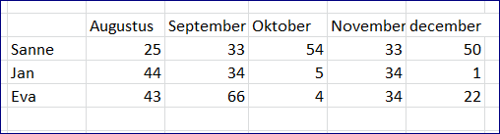

- Pas de breedte van de kolommen aan zodat alle gegevens netjes passen.

- Zet lijntjes om je tabel.

- Maak je tabel mooier door de koppen een kleur te geven. Zorg dat de namen van de mensen vetgedrukt zijn.

- Het resultaat moet er ongeveer zo uitzien:

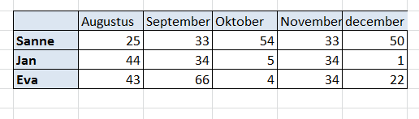

- Sla je bestand op.

Deel 2: Gebruik formules
- Zet achter de maand december het woord totaal.

- Tel achter de maand december op hoeveel uur iedereen in totaal heeft gewerkt. Gebruik hiervoor een formule.

- Typ onder Eva het woord totaal.

- Tel op hoeveel uur er per maand is gewerkt. Gebruik hiervoor een formule. Tel ook op hoeveel er in totaal is gewerkt.

- Zorg voor de juiste kleuren en lijntjes om de nieuwe gegevens.

- Het resultaat moet er ongeveer zo uitzien:
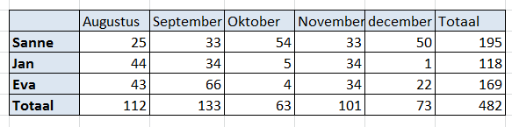

Deel 3: Maak een grafiek
- Maak een grafiek van de gegevens van Sanne, Jan en Eva. (Let op: alle gegevens moeten in één grafiek terecht komen). Kies als type voor een gestapelde kolom.

- Geef je grafiek een titel. Noem hem gewerkte uren.

- Zet bij de X-as maanden.

- Zet bij de Y-as uren.

- Het resultaat moet er ongeveer zo uitzien:

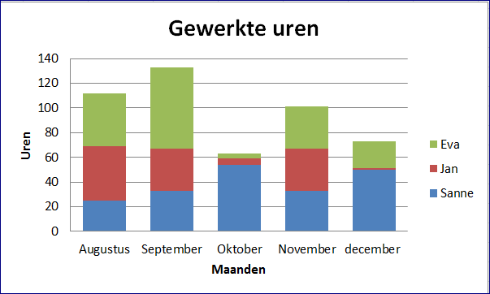
- Sla het resultaat op.

- Laat het resultaat controleren door je docent.

- Lever in de studiewijzer in.

